第二屆 「U」校園貼圖創作大賽

你的對話，我的Show Time!
自己的貼圖自己畫

我們不特別限制主題，只想要你勇於創作、大膽創作，
U，就將是你的作品伸展台
全球使用者的對話框，都將是你的創作最好的展示窗！

競賽對象 中華民國地區高中職、大專院校在籍學生（不限科系與國籍）
報名方式 一律線上報名
報名網址 http://tw.cyberlink.com/event/2015ucontest
投稿時間 即日起 – 10/1晚上23:59止。
（依主辦單位徵件系統收到報名記錄時間為憑，逾期恕不受理；避免最後一刻系統
擁塞，請盡早投稿。）

競賽辦法
• 入選
[一般組/公益組]Top 50 / Top 10出爐：入選結果將於活動官網上公佈。
*凡入選之作品，創作者皆將獲得訊連科技「PhotoDirector 相片大師7 極致版
（數位下載版）」(市價NT$2,980)
• 決選
[一般組/公益組]最後15件 / 3件得獎作品出爐：
由入選的Top 50 / Top 10作品中，綜合網路投票分數及決選分數，選出最後獲獎作品。

競賽結果公告 中華民國104年10月22日

競賽時程
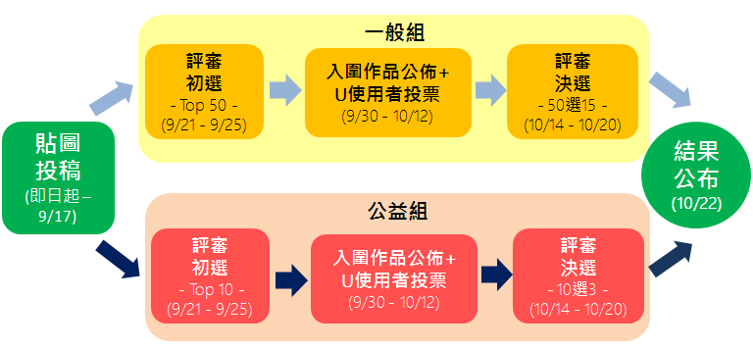

獎勵辦法 一般組 金獎1名，獎金及獎品總價值超過NT$34,000
銀獎1名，獎金及獎品總價值超過NT$24,000
銅獎3名，獎金及獎品總價值超過NT$13,000
佳作10名，獎品總價值超過 NT$8,500

公益組 至多3名，獎金NT$6,000

*詳細競賽注意事項與獎項資訊，請上活動官網：http://tw.cyberlink.com/event/2015ucontest

主辦單位：訊連科技LOGO
協辦單位：中國科技大學 數位多媒體設計系

